бессмертный полк Вощиковской земли

Абатуров Сергей Гаврилович
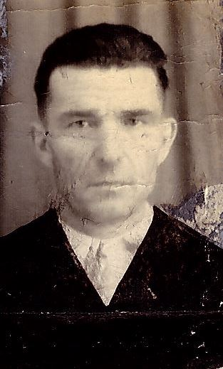
Годы жизни (дата рождения) | __.__.1916
Место рождения | Ярославская обл., Арефинский р-н, д. Кардинское
Звание | Сержант
Должность
Место призыва, дата призыва | Арефинский РВК, Ярославская обл., Арефинский р-н
Места службы | С 28.12.1941 по 25.09.1942, Центральный фронт, 136 сд, 2 батальон, 3 рота
Ранения и контузии | 25.09.1942, ранение в плечевой сустав, инвалид 3 группы
Награждения | Медаль «За отвагу» | 21 сентября 1942 года Центральный фронт 136 стрелковая дивизия 2 батальон, при наступлении на д. Велехино (Велечино) наше отделение зашло с тыла и ворвалось первым в деревню. В рукопашной схватке уничтожил 6 человек гитлеровцев.

